**S. Pasqua 2017**

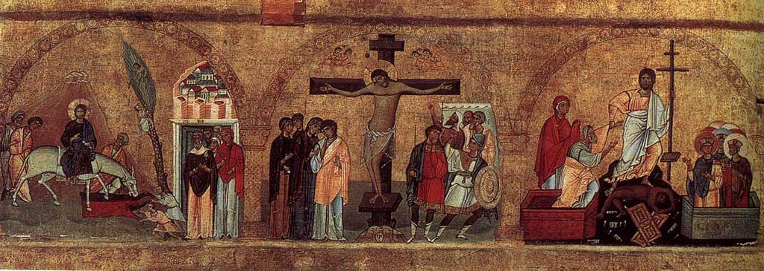 **La luce di Cristo risorto ha sconfitto**

**le tenebre della morte.**

**Questa certezza sia per tutti e ciascuno fonte di vita nuova**

**e questo è il nostro augurio più caro di una Pasqua serena e santa.**

**Le sorelle Carmelitane Scalze**

**di Bologna**